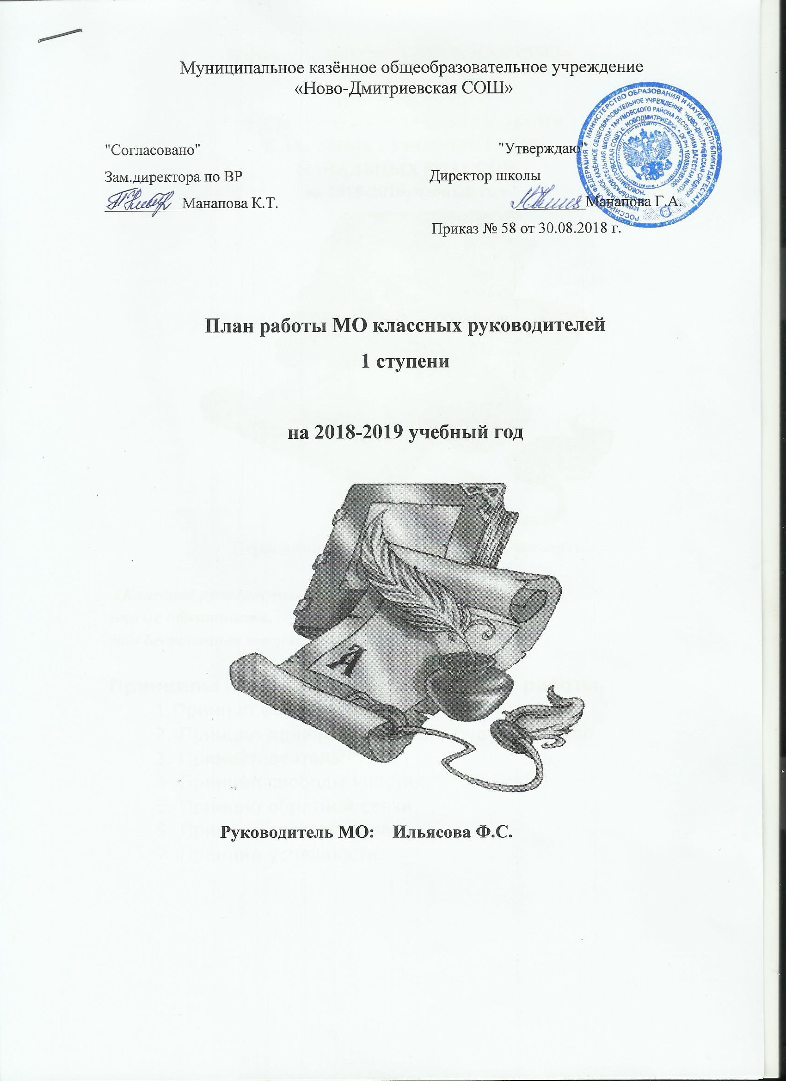

МКОУ «Ново-Дмитриевская СОШ»

План работы
методического объединения
классных руководителей
начальных классов
на 2018-2019учебный год

Периодичность заседаний: 1 раз в четверть

«Классное руководство –
это не обязанность,
это бесконечное творчество»

Принципы построения воспитательной работы.
1.Принцип открытости.
2. Принцип привлекательности будущего дела.
3. Принцип деятельности.
4. Принцип свободы участия.
5. Принцип обратной связи.
6. Принцип сотворчества.
7. Принцип успешности.

Плохой хозяин растит сорняк,
Хороший выращивает рис.
Умный культивирует почву,
Дальновидный воспитывает работника.
И. Иманцуми
Классные руководители – самая значимая категория организаторов воспитательного процесса в образовательном учреждении. В настоящее время заметно меняется содержание, формы и методы их работы.
В соответствии с приказом Министерства образования и науки от 03.02.2006г. №21 «Об утверждении методических рекомендаций об осуществлении функций классного руководителя педагогическими работниками государственных общеобразовательных учреждений субъектов РФ и муниципальных общеобразовательных учреждений», Постановлением Правительства РФ от 19.03.2001г. №196 «Об утверждении Типового положения об общеобразовательном учреждении», Письмом Минобразования России от 21.06.2001 №480/30-16 «О методических рекомендациях по организации деятельности классного руководителя в общеобразовательных учреждениях», определены цели, задачи и функции классного руководителя.
Работа классного руководителя – целенаправленная, системная, планируемая деятельность, строящаяся на основе программы воспитания всего ОУ, анализа предыдущей деятельности, позитивных и негативных тенденций общественной жизни, на основе личностно-ориентированного подхода с учетом актуальных задач, стоящих перед педагогическим коллективом и ситуации в классе.
Методическое объединение классных руководителей играет ведущую роль в совершенствовании и обновлении педагогического процесса в школе. В целях создания необходимых условий для совершенствования педагогического мастерства классных руководителей, повышения научности руководства воспитательным процессом в классных коллективах, используя накопленный опыт, в школе организованы методические объединения классных руководителей.
На методическом объединении классных руководителей рассматривается решение важнейших вопросов жизнедеятельности школы, вопросы освоения современных методик, форм, видов, средств, новых педагогических технологий в воспитании детей. Методическое объединение классных руководителей способствует сплочению коллектива, сохранению и развитию традиций школы, стимулирует инициативу и творчество педагогов, активизирует их деятельность в научно-исследовательской и поисковой работе, выявляет и предупреждает недостатки, затруднения и перегрузки в работе.

Методическая тема МО классных руководителей:

«Современные образовательные технологии и методики в воспитательной
системе классного руководителя в условиях реализации ФГОС
второго поколения».
Цель: Повышение профессионального мастерства классных руководителей, обобщение и распространение их педагогического опыта.
Задачи:
- Совершенствование и повышения эффективности воспитательной работы в школе;
- Организация информационно-методической и практической помощи классным руководителям в воспитательной работе с учащимися.
- Методическая помощь классным руководителям в овладении новыми педагогическими технологиями воспитательного процесса.
- Создание информационно-педагогического банка собственных достижений, популяризация собственного опыта.
- Развитие информационной культуры педагогов и использование информационных технологий в воспитательной работе.
Приоритетные направления методической работы:
1. Повышение теоретического, методического уровня подготовки классных руководителей по вопросам психологии и педагогики воспитательной работы.
2. Информирование о нормативно-правовой базе, регулирующей работу классных руководителей в рамках приоритетного национального проекта «Образование».
3. Обобщение, систематизация и распространение передового педагогического опыта.
4. Вооружение классных руководителей современными воспитательными технологиями и знаниями современных форм и методов работы.

Циклограмма для классного руководителя.
Ежедневно:
1. Работа с опоздавшими и выяснение причин отсутствия учащихся.
2. Организация питания учащихся.
3. Организация дежурства в классном кабинете.
4. Индивидуальная работа с учащимися.
Еженедельно:
1. Проверка дневников учащихся.
2. Проведение мероприятий в классе (по плану).
3. Работа с родителями (по ситуации).
4. Работа с учителями-предметниками (по ситуации).
5. Встреча с медсестрой по справкам о болезни учащихся.
Ежемесячно:
1. Посещение уроков в своём классе.
2. Консультации у школьного социального педагога.
3. Экскурсии, посещение театров и т. д.
Один раз в четверть:
1. Оформление классного журнала по итогам четверти.
2. Анализ выполнения плана работы за полугодие, коррекция плана воспитательной работы на новое полугодие.
3. Проведение родительского собрания.
Один раз в год:
1. Проведение открытого мероприятия.
2. Оформление личных дел учащихся.
3. Анализ и составление плана работы класса.
4. Статистические данные класса (1 сентября).

Срок проведения | Темы | Ответственные
август | Тема: «Совершенствование научно-методического обеспечения воспитательного процесса».  - Планирование работы МО на новый учебный год.  - Ведение документации классными руководителями.  - Утверждение планов воспитательной работы класса.  - Составление графика проведения открытых классных часов.  - Должностные обязанности классного руководителя.  - Ознакомление с графиком кружковой работы. | Руководитель МО:  Ильясова Ф.С.,  Зам. директора по ВР Манапова К.Т.
ноябрь | Тема: «Как сделать классное дело интересным и содержательным?».  - Мастерство классного руководителя: сущность и методики его работы. Познакомить классных руководителей с различными формами проведения классных часов.  - Изучение психологического комфорта ученического коллектива.  - Доклад «Роль классного руководителя в системе воспитания школьников в условиях реализации ФГОС второго поколения». | Руководитель МО:  Ильясова Ф.С.,  Социальный педагог Бекишиева С.К.  Михальченко Г.Д.
декабрь | Тема: «Формирование системного подхода к решению проблем охраны здоровья и жизни учащихся».  - Доклад «Здоровьесберегающие технологии в воспитательном процессе».  - Работа классных руководителей по предупреждению детского дорожно – транспортного травматизма (Справка по итогам проверки).  - Система работы классных руководителей с родителями учащихся. (Справка по итогам проверки).  - Работа классных руководителей по предотвращению употребления ПАВ, профилактика наркомании, табакокурения и алкоголизма.  - Лекции по гигиене.  - Ознакомление с планом работы на зимних каникулах. | Темирова Р.С.  Классные руководители  Медицинский работник  Зам. директора по ВР  Манапова К.Т.
март | Тема: «Самообразование в системе средств совершенствования мастерства классных руководителей».  - Доклад « Самообразование классных руководителей - одно из условий успеха в организации воспитательной работы».  - Отчет классных руководителей по темам самообразования.  - Ознакомление с планом работы на весенних каникулах. | Майлыбаева С.В.  Зам. директора по ВР  Манапова К.Т.
Май | Тема: «Педагогический мониторинг эффективности воспитательного процесса, воспитательной системы».  - Итоги работы классных коллективов за истекший период.  - Результаты диагностических исследований в классных коллективах.  - Перспективы работы МО на следующий учебный год.  - Организация летнего отдыха детей. | Руководитель МО:  Ильясова Ф.С.  Классные руководители.  Зам. директора по ВР  Манапова К.Т.

Организация контроля внутри МО.

Форма контроля | Цель контроля | Сроки | Ответственные
1. Состояние документации | Проверка воспитательных программ. Проверка журналов (классные часы). | В течение года | Зам. директора по ВР
2. Персональный контроль | Посещение внеклассных мероприятий, уроков, классных часов у педагогов, входящих в состав МО. | В течение года | Зам. директора по ВР  Руководитель  МО
3. Тематический контроль | Организация выполнения воспитательной работы. | В течение года | Зам. директора по ВР
4. Контроль ЗУНов (знаний, умений, навыков) | Контроль за выполнением воспитательного плана.  Анализ проделанной работы. | В течение года | Зам. директора по ВР  Руководитель  МО

Список членов МО классных руководителей
начальных классов
2018-2019 учебный год

№ | ФИО классного руководителя | Класс
1 | Доюнова А.А. | 1 а
2 | Ильясова Ф.С. | 1 б
3 | Темирова Р.С | 2 а
4 | Заргишиева Г.З. | 2 б
5 | Амангулова Э.К. | 3 а
6 | Караянова Г.В. | 3 б
7 | Майлыбаева С.В. | 4 а
8 | Михальченко Г.Д. | 4 б
График проведения открытых классных часов
Класс | Классный руководитель | Название мероприятия | Дата проведения |  | Отметка о выполнении
Класс | Классный руководитель | Название мероприятия | план | факт | Отметка о выполнении
1а | Доюнова А.А. | Что такое хорошо и что такое плохо? | 22.03.  2019
1 б | Ильясова Ф.С. | «Мы теперь не просто дети, мы теперь ученики». | 12.10.  2018
2 а | Темирова Р.С | Все мы разные, но у нас равные права. | 23.11.  2018
2 б | Заргишиева Г.З. | Терроризм. Я предупреждён. | 5.04.  2019
3 а | Амангулова Э.К. | День матери. | 24.11.  2018
3 б | Караянова Г.В. | День космонавтики. | 12.04.  2019
4 а | Майлыбаева С.В. | О вредной пище. | 16.12.  2018
4 б | Михальченко Г.Д. | Мама - первое слово, главное слово… | 24.11.  2018
График проведения открытых мероприятий
Класс | Классный руководитель | Название мероприятия | Дата проведения |  | Отметка о выполнении
Класс | Классный руководитель | Название мероприятия | план | факт | Отметка о выполнении
1а | Доюнова А.А. | Космос- это мы. | 12.04.  2019
1 б | Ильясова Ф.С. | «Ёлочка пришла!»; | 30.12.  2018
2 а | Темирова Р.С | Рыцарский турнир «Испытай себя!» | 22.02.  2019
2 б | Заргишиева Г.З. | Мамин день. | 7.03.  2019
3 а | Амангулова Э.К. | Прощание с 3 классом. | 27.05.  2019
3 б | Караянова Г.В. | 8 марта. | 7.03.  2019
4 а | Майлыбаева С.В. | Слава тебе, воин-защитник! | 21.02.  2018
4 б | Михальченко Г.Д. | Я, ты, он, она- вместе целая страна. | 21.04.  2019

